Un champion tout-terrain !
Interview | Sport | 23 septembre 2014 à 06:00 par Catherine Ganet (Un Jour une Actu)

Pourquoi en parle-t-on ?
Parce que le Français Julien Absalon vient d’être sacré champion du monde de VTT cross-country pour la 5e fois de sa carrière.
À seulement 34 ans, Julien Absalon est de nouveau champion du monde de VTT cross-country. La rédaction d’1jour1actu.com était curieuse de discuter avec ce gagnant très sympa qui se prépare déjà aux prochains Jeux olympiques.

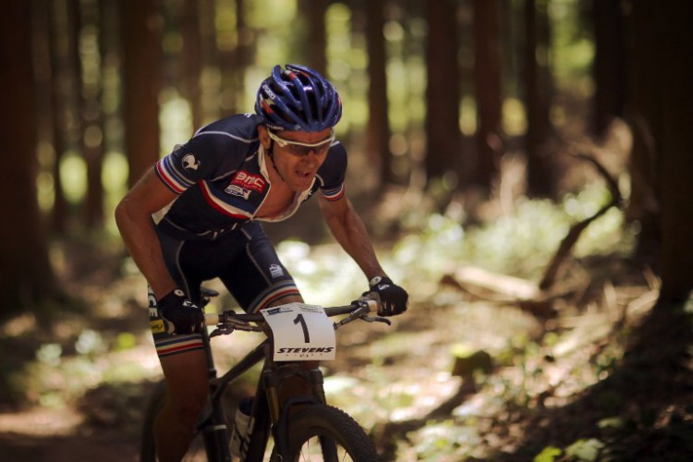
Julien Absalon, lors des championnats d'Europe du mois de juin. C'était peu de temps avant les championnats du monde qui se sont déroulés en septembre, en Norvège. ©Fredrik von Erichsen / DPA / dpa Picture-Alliance/AFP

1jour1actu : Quand on remporte une grande victoire, combien de temps faut-il pour « redescendre sur terre » ?
Julien : La première semaine, ça a été chaud ! J'étais à Paris, je rencontrais énormément de monde, je répondais aux journalistes… Et le soir, je rejoignais ma femme et mes deux enfants à Disneyland. C'était un rythme très speed, surtout pour moi qui suis habitué à vivre à la campagne. Mais ça y est, maintenant, j'ai repris l'entraînement, et la pression retombe !

1jour1actu : Tu as un bébé, mais aussi un fils de 4 ans. Est-ce qu'il sait que son papa est un champion ?
Julien : Oui, oui ! Mais le problème, c'est que Tom est fan de mon principal concurrent, Nino Schurter. Quand il l'a vu perdre, il s'est mis à pleurer !

1jour1actu : Est-ce qu'il pratique déjà ?
Julien : Absolument ! Il fait du vélo sans roulettes, et il adore parcourir des champs de bosses !

1jour1actu : Qu'est-ce que tu aimes tant dans ton sport ?
Julien : c'est une discipline qui demande de l'endurance, comme dans le cyclisme de route, mais aussi beaucoup d'habileté dans le pédalage et un grand sens du pilotage. D'ailleurs, on dit « pilote » pour le VTT et « coureur » pour le cycliste de route.

1jour1actu : Donc pas question pour toi d'abandonner un jour le VTT pour le vélo de course ?
Julien : Non, pour moi, le VTT est beaucoup plus fun, plus intense. Et puis j'aime évoluer en pleine forêt, loin des routes. J'adore la nature. D'ailleurs, je partage ma vie entre le Jura et la forêt des Maures, dans le Var. Je ne pourrais vraiment pas vivre en ville.

1jour1actu : Et tu n'as jamais peur de tomber ?
Julien : On tombe souvent en VTT, mais les chutes sont moins sévères qu'en vélo de course. Et puis, sur nos petits sentiers, il n'y a pas le problème des voitures. Dans le vélo de course, le principal danger, c'est la voiture !

1jour1actu : Encouragez-vous les enfants à pratiquer le VTT en club ?
Julien : À fond, oui ! Il existe de nombreuses disciplines, le cross-country, la descente, l'enduro, le trial… Il y en a pour tous les goûts.

1jour1actu : Et pour devenir champion ?
Julien : Tout le monde peut essayer, mais c'est beaucoup de travail. 6 jours d'entraînement sur 7 avec 14 à 20 heures de vélo par semaine. Sans oublier 2 heures de musculation !

